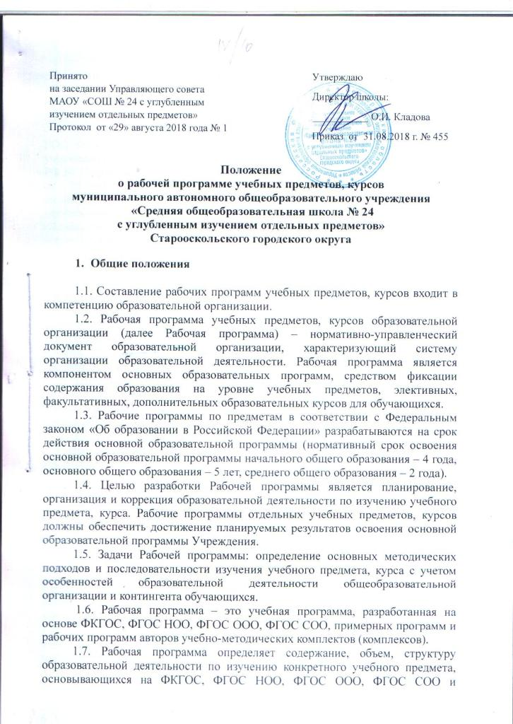примерной образовательной программе по учебному предмету.
1.8. Авторские программы учебных предметов, курсов, разработанные на основе примерных программ, могут рассматриваться как рабочие программы, если они полностью соответствуют требованиям настоящего положения.
1.9. Количество часов, отводимых на освоение Рабочей программы по ФК ГОС, должно соответствовать Базисному учебному плану общеобразовательных учреждений Российской Федерации, утвержденному приказом Минобразования РФ № 1312 от 09.03.2004 года, приказом Министерства образования и науки РФ от 30 августа 2010 года № 889 «О внесении изменений в федеральный базисный учебный план и примерные учебные планы для образовательных учреждений Российской Федерации, реализующих программы общего образования, утвержденные приказом Министерства образования РФ от 9 марта 2004 года № 1312 «Об утверждении федерального базисного учебного плана и примерных учебных планов для образовательных учреждений Российской Федерации, реализующих программы общего образования», приказом Министерства образования и науки Российской Федерации, от 1 февраля 2012 года №74 «О внесении изменений в федеральный базисный учебный план и примерные учебные планы для образовательных учреждений Российской Федерации, реализующих программы общего образования, утвержденные приказом Министерства образования Российской Федерации от 9 марта 2004 года № 1312», основной образовательной программе Учреждения соответствующего уровня образования.
1.10. Количество часов, отводимых на освоение Рабочей программы по ФГОС НОО, ФГОС ООО, ФГОС СОО, должно соответствовать учебным планам основных образовательных программ Учреждения соответствующего уровня образования.
1.11. Обязательный минимум содержания каждой Рабочей программы устанавливается в соответствии с примерной образовательной программой и государственным образовательным стандартом.
1.12. Рабочие программы отдельных учебных предметов, курсов должны обеспечивать достижение планируемых результатов освоения основных образовательных программ общего образования.
1.13. Программы отдельных учебных предметов, курсов разрабатываются на основе требований к результатам освоения основных образовательных программ с учетом основных направлений программ, включенных в структуру основных образовательных программ.
1.14. Рабочие программы определяют содержание, последовательность изучения тем и количество часов на их усвоение, использование организационных форм обучения и т.п. в каждом классе соответствующего уровня обучения.
1.15. К Рабочим программам, которые в совокупности определяют содержание деятельности образовательной организации в рамках реализации основных образовательных программ, относятся:
- программы по учебным предметам;
- программы элективных курсов;
- программы факультативных курсов;
- программы дополнительного образования;
- программы внеурочной деятельности;
- адаптированные рабочие программы (для детей с ОВЗ).
1.16. Рабочая программа разрабатывается педагогом или группой педагогов и проходит процедуру утверждения на уровне общеобразовательной организации.
1.17. Разработчик рабочей программы может самостоятельно:
- раскрывать содержание разделов, тем, обозначенных в ФКГОС, ФГОС НОО, ФГОС ООО, ФГОС СОО, примерной и авторской программе;
- конкретизировать и детализировать темы;
- устанавливать последовательность изучения учебного материала;
- распределять учебный материал по годам обучения;
- распределять время, отведенное на изучение предмета, курса, между разделами и темами по их дидактической значимости, а также исходя из материально-технических ресурсов школы;
- конкретизировать требования к результатам освоения образовательной программы по предмету, курсу;
- включать краеведческий материал;
- выбирать, исходя из стоящих перед предметом задач, методики и технологии обучения и контроля уровня подготовленности обучающихся.
1.18. Образовательная организация несет ответственность за качество реализуемых Рабочих программ.

2. Структура и требования к разработке Рабочей программы учебных предметов, курсов общеобразовательной организации
2.1. Структура Рабочей программы является формой представления учебного предмета как целостной системы, отражающей внутреннюю логику организации учебно-методических материалов.
2.2. Структура Рабочей программы составляется с учетом:
- требований ФКГОС, ФГОС НОО, ФГОС ООО, ФГОС СОО;
- обязательного минимума содержания примерных учебных программ;
- требований к уровню подготовки выпускников;
- объема часов учебной нагрузки, определенного учебным планом образовательного учреждения для реализации учебных предметов, курсов;
- познавательных интересов учащихся;
- выбора педагогом необходимого комплекта учебно-методического обеспечения.
2.3. Структура Рабочей программы включает следующие компоненты:
2.3.1. – в соответствии с ФКГОС:
1. Титульный лист;
2. Пояснительная записка;
3. Требования к уровню подготовки учащихся;
4. Учебно-тематический план;
5. Содержание программы учебного предмета, курса;
6. Формы контроля;
7. Перечень учебно-методических средств обучения.
2.3.2. – в соответствии с ФГОС общего образования:
1. Титульный лист;
2. Пояснительная записка;
3. Планируемые результаты освоения конкретного учебного предмета, курса;
4. Содержание учебного предмета, курса;
5. Тематическое планирование с указанием количества часов, отводимых на освоение каждой темы

2.4. Титульный лист Рабочей программы должен содержать:
- наименование общеобразовательной организации;
- гриф утверждения и согласования программы (таблица №1);
Таблица 1

Приложение к ООП

Рассмотрено на заседании ШМО учителей русского языка и литературы  Руководитель МО  _________Зарубина О.В.  Протокол от  «___»_________20_____г. № ___ | Согласовано  Заместитель директора МАОУ «СОШ №24 с УИОП»  _____ Моногарова С.Н. | Рассмотрено  на заседании педагогического совета школы  Протокол  от «___» _____ 20__ г.  №___ | Утверждаю  Директор МАОУ «СОШ №24 с УИОП»  _______Кладова О.И.  Приказ  от «___»______20___ г. № ___

- название учебного предмета, курса с указанием уровня обучения (1-4 классы, 5-9 классы, 10-11 классы), уровня программы (базовый по ФГОС НОО; базовый, углубленный по ФГОС ООО, ФГОС СОО; базовый, профильный по ФКГОС) и нормативного срока освоения программы;
- год составления программы.
2.5. Компоненты программы должны соответствовать следующим требованиям:
2.5.1. – в соответствии с ФКГОС:
2.5.1.1. В тексте пояснительной записки к Рабочей программе указывается:
- название, автор и год издания предметной учебной программы (примерной, авторской), на основе которой разработана Рабочая программа;
- цели и задачи данной программы обучения в области формирования системы знаний, умений;
- изменения, внесенные в примерную (типовую) и авторскую учебную программу и их обоснование;
- название учебно-методического комплекта (учебник, рабочая тетрадь, тетрадь для контрольных работ, атлас, контурная карта и др. согласно перечню учебников, утвержденных приказом Минобрнауки РФ), используемого для достижения поставленной цели в соответствии с образовательной программой учреждения;
- количество учебных часов, на которое рассчитана Рабочая программа, в т.ч. количество часов для проведения контрольных, лабораторных, практических работ, экскурсий, проектов исследований;
- формы организации образовательной деятельности и их сочетание, а также преобладающие формы текущего контроля знаний, умений, навыков (в соответствии с Положением о текущем контроле учащихся в образовательном учреждении), промежуточной и итоговой аттестации учащихся (в соответствии с соответствующими Положениями).
2.5.1.2. Компонент «Требования к уровню подготовки учащихся» представляет собой описание целей-результатов обучения, выраженных в действиях учащихся (операциональных) и реально опознаваемых с помощью диагностических инструментов. Данный перечень целей-результатов обучения включает специальные предметные и общие учебные умения и способы деятельности по каждому классу обучения.
2.5.1.3. Требования к уровню подготовки учащихся, прописанные в Рабочей программе, должны соответствовать требованиям, сформулированных в федеральном компоненте государственного стандарта общего образования и примерной (типовой) учебной программе.
2.5.1.4. Учебно-тематический план оформляется в виде таблицы на весь срок обучения по классам (таблица 2).
Таблица 2

№ п/п | Наименование раздела и тем | Часы учебного времени | Примечание
1
2

2.5.1.5. Содержание учебного предмета, курса Рабочей программы отражается по классам и включает краткое описание каждой темы (3-4 предложения). Изложение учебного материала в заданной последовательности предусматривает конкретизацию всех дидактических единиц содержания.
2.5.1.7. Структурный компонент Рабочей программы «Формы контроля» включает перечень и количество тестовых, контрольных работ, зачетов и др.
2.5.1.8. Перечень учебно-методических средств обучения как компонент Рабочей программы включает следующие разделы:
- выбранная линия учебников из федерального перечня, используемые компоненты соответствующего УМК, в том числе и дополнительная литература;
- электронные образовательные ресурсы;
- аппаратные средства информационных и коммуникационных технологий, имеющиеся в распоряжении учителя;
- оснащение кабинета для обеспечения образовательной деятельности по указанной программе.

2.5.2. - в соответствии с ФГОС общего образования:
2.5.2.1. В пояснительной записке указываются:
- ФГОС общего образования, авторская программа с выходными данными, на основе которой разработана Рабочая программа;
- общие цели и задачи начального, основного или среднего общего образования с учетом специфики учебного предмета, курса;
- в рамках какого учебно-методического комплекта (УМК) предполагается реализация данной программы;
- информация о внесенных изменениях в примерную основную программу или авторскую программу и их обоснование;
- описание места учебного предмета, курса в учебном плане школы.
2.5.2.8. В разделе «Планируемые результаты» отражается, какие личностные, метапредметные (регулятивные, познавательные, коммуникативные УУД) и предметные результаты будут достигнуты учащимся в результате освоения Рабочей программы. Предметные результаты освоения конкретного учебного предмета, курса представляют собой описание целей-результатов обучения, отраженных в блоках: «выпускник научится»; «выпускник получит возможность научиться».
2.5.2.2. Содержание учебного предмета, курса является основной частью программы и включает перечень изучаемого материала – разделы программы и их содержание. В этой части указывается количество контрольных, практических и лабораторных работ, возможные направления проектной деятельности.
2.5.2.3. Тематическое планирование с определением основных видов учебной деятельности оформляется в виде таблицы на весь срок обучения по классам с указанием форм организации учебных занятий, основных видов учебной деятельности. (Таблица 3).
Таблица3

№ п/п | Наименование раздела и тем | Часы учебного времени | Характеристика основных видов учебной деятельности:  формирование системы уни-версальных учебных действий (коммуникативные, регулятивные, познавательные)
1
2

3. Структура и требования к разработке календарно-тематического планирования Рабочей программы учебных предметов, курсов общеобразовательной организации

3.1. Календарно-тематическое планирование является частью Рабочей программы и разрабатывается учителем на каждый учебный год.
3.2. Календарно-тематический план оформляется в виде таблицы на учебный год (таблица 4. Календарно-тематическое планирование уроков по ФКГОС; таблица 5. Календарно-тематическое планирование уроков по ФГОС; таблица 6. Календарно-тематическое планирование по элективным курсам).
Таблица 4

№ | Тема урока | Тип урока | Требования к уровню подготовки | Количество часов | Оборудование | Домашнее задание | Дата | Примечания

Таблица 5

№ | Наименование раздела  программы,  тема | Тип урока | Характеристика деятельности  учащихся  (основные учебные умения и действия) | Часы учебного времени | Оборудование | Домашнее задание | Дата | Примечания

Таблица 6

№  п/п | Наименование раздела, темы | Часы  учебного  времени | Дата | Примечания

3.3. Титульный лист календарно-тематического плана должен содержать:
- наименование общеобразовательной организации;
- гриф утверждения и согласования программы (таблица №6);

Таблица 6
Приложение к рабочей программе

Рассмотрено на заседании ШМО учителей русского языка и литературы  Руководитель МО  _________Зарубина О.В.  Протокол от  «___»_________20_____г. № ___ | Согласовано  Заместитель директора МАОУ «СОШ №24 с УИОП»  _____ Моногарова С.Н. | Рассмотрено  на заседании педагогического совета школы  Протокол  от «___» _____ 20__ г.  №___ | Утверждаю  Директор МАОУ «СОШ №24 с УИОП»  _______Кладова О.И.  Приказ  от «___»______20___ г. № ___

- название учебного предмета, курса с указанием класса и уровня программы (базовый по ФГОС НОО; базовый, углубленный по ФГОС ООО, ФГОС СОО; базовый, профильный по ФКГОС), учебного года реализации;
- Ф.И.О. педагога – составителя календарно-тематического плана;
- год составления календарно-тематического плана.
3.4. Календарно-тематическое планирование должно содержать пояснительную записку с указанием рабочей программы, на основе которой разработано КТП, отражать внесенные учителем изменения по сравнению с тематическим планировании рабочей программы (при наличии).
3.5. Календарно-тематический план должен содержать раздел «Формы и средства контроля», в котором отражаются формы и виды контрольных уроков и прилагаются материалы для проведения контрольных работ, лабораторных, практических работ, тестов, зачетов и т.п.
3.6. Учитель вправе использовать дидактический материал, разработанный авторами используемого УМК, для проведения контрольных работ, лабораторных, практических работ, тестов, зачетов и т.п. В данном случае в календарно-тематическом планировании указываются название, автор, год издания, применяемого дидактического сборника, наименование издательства.

4. Сроки и порядок рассмотрения Рабочих программ
и календарно-тематического планирования

4.1. Сроки и порядок рассмотрения Рабочей программы и календарно-тематического планирования определяются данным положением.
4.2. Сроки и порядок рассмотрения Рабочей программы осуществляется следующим образом:
4.2.1. Первый этап – 1 - 30 июня – Рабочая программа рассматривается на заседании методического объединения учителей (результаты рассмотрения заносятся в протокол) и согласовывается с заместителем директора.
4.2.2. Второй этап – 1 - 31 августа – Рабочая программа рассматривается на педагогическом совете и утверждается руководителем образовательного учреждения на срок ее реализации.
4.3. Сроки и порядок рассмотрения календарно-тематического планирования осуществляется следующим образом:
4.3.1. Первый этап – 26 - 29 августа – календарно-тематическое планирование рассматривается на заседании методического объединения учителей (результаты рассмотрения заносятся в протокол) и согласовывается с заместителем директора.
4.3.2. Второй этап – 29 - 31 августа – календарно-тематическое планирование рассматривается на педагогическом совете и утверждается руководителем образовательного учреждения на срок его реализации.
4.4. После утверждения руководителем образовательной организации Рабочая программа становится нормативным документом, реализуемым в данном образовательном учреждении.

СОГЛАСОВАНО:

Протокол педагогического совета
МАОУ «Средняя общеобразовательная школа № 24
с углубленным изучением отдельных предметов"
от 30.08.18 года №1
Председатель педагогического совета
_________________ О.И. Кладова

